
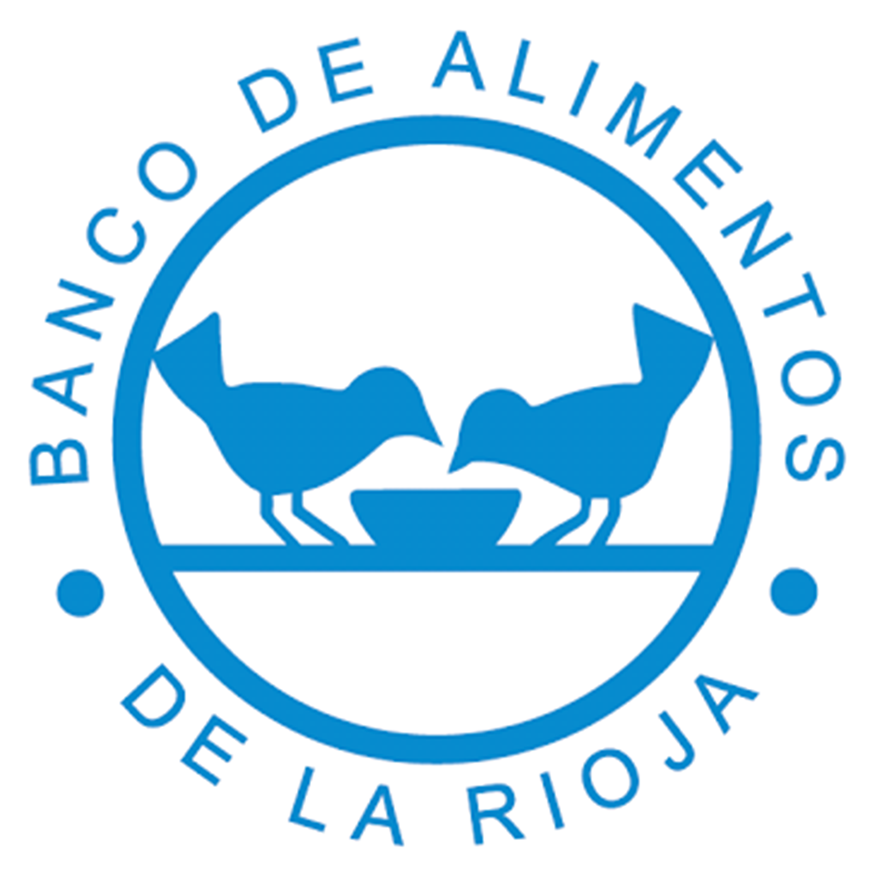
VI Concurso de Dibujo Solidario
“LA COMIDA NO SE TIRA. APROVECHEMOS LOS ALIMENTOS”
La Fundación Banco de Alimentos de La Rioja y la Consejería de Educación, Cultura, Deporte y Juventud convocan el VI Concurso de Dibujo Solidario “La comida no se tira. Aprovechemos los alimentos” en colaboración con Santos Ochoa y Deportes Ferrer. Al mismo podrán concurrir aquellos trabajos que, por su originalidad y creación artística, interpreten mejor el lema del concurso.
BASES DEL CONCURSO
- El concurso está destinado a alumnos de centros escolares de la Comunidad Autónoma de La Rioja, dividiéndose en cuatro categorías:
- Primera categoría: 1er y 2º curso de Primaria.
- Segunda categoría: 3º y 4º curso de Primaria.
- Tercera categoría: 5º y 6º curso de Primaria.
- Cuarta categoría: alumnado de centros de Educación Especial.
- Los premios del concurso serán los siguientes:
- Cada uno de los 60 dibujos finalistas (15 por categoría) recibirá: diploma, medalla y obsequio.
- Premios Solidarios: los tres dibujos ganadores de cada categoría recibirán diploma, medalla, material escolar y deportivo.
- Se realizará la edición de marcapáginas con los dibujos que hayan obtenido el primer premio de cada categoría, los cuales serán distribuidos entre los centros participantes.
- Se podrá utilizar todo tipo de material de dibujo para la realización de su trabajo, pero ajustándose a la plantilla adjunta a estas Bases (297 mm x 90 mm), en horizontal o en vertical, para poder adaptarlo a las dimensiones de un marcapáginas. Se excluirán los trabajos que no se ajusten al tamaño especificado.
- El dibujo será de libre elección y deberá tratar sobre el lema del concurso “La comida no se tira. Aprovechemos los alimentos”. En el propio dibujo podrá aparecer el logo del Banco de Alimentos.
- El trabajo se presentará en el modelo adjunto a estas Bases (Anexo I) e incluirá nombre y apellidos del alumno/a, curso, centro educativo y autorización.
- Cada centro de Educación Primaria remitirá una selección de 10 dibujos máximo por cada una de las tres categorías convocadas (1º-2º; 3º-4º; y 5º-6º). En el caso de los centros de Educación Especial, se remitirá una selección de un máximo de 40 dibujos. Si un centro no realiza esta selección previa, los dibujos quedarán excluidos.
- Los dibujos deberán enviarse hasta el 30 de abril de 2021, en un sobre cerrado poniendo como referencia “Concurso de Dibujo Solidario”, a la Dirección General de Innovación Educativa (Servicio de Diversidad, Convivencia y Participación Educativa).
En el interior del sobre se especificará el número de alumnos que han participado en el concurso (en cada una de las tres categorías en el caso de centros de Primaria y en total en el caso de centros de Educación Especial) para fines estadísticos.
- El jurado del concurso estará formado por cuatro miembros designados por el Banco de Alimentos: el pintor riojano Taquio Uzqueda, un representante de la Fundación y dos representantes de la Consejería de Educación, Cultura, Deporte y Juventud. Los acuerdos serán adoptados por mayoría simple, siendo inapelable el fallo del jurado. Los dibujos ganadores participarán en la edición nacional de este concurso.
- El jurado se pondrá en contacto con los centros de los alumnos cuyos dibujos hayan sido seleccionados para invitarles a la exposición de los dibujos y al acto de entrega de premios que se celebrará a finales del mes de mayo, presencialmente si las medidas de prevención establecidas de la COVID-19 lo permiten.
- El acto de entrega de premios, en el que se hará público el fallo del jurado, se realizará, si es posible, en el Salón de Actos del Conservatorio Profesional de Música de Logroño y la exposición en la Sala de Exposiciones ubicada en la Antigua Capilla de la Beneficencia, ambos en C/ Marqués de Murrieta 76 de Logroño.
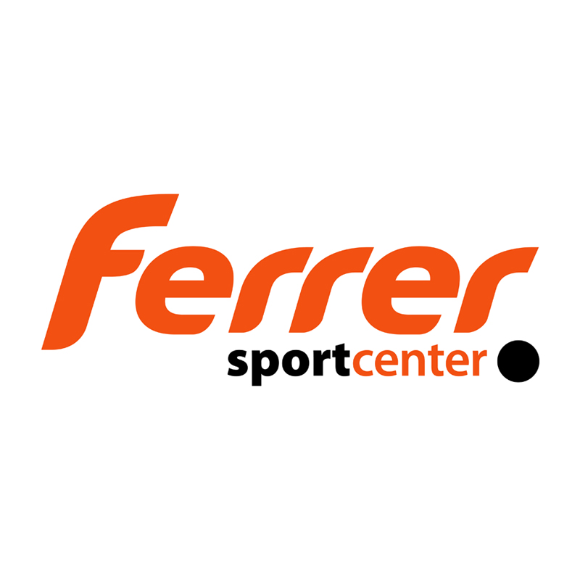
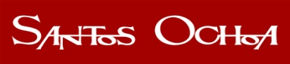
Empresas colaboradoras:

ANEXO
VI Concurso de Dibujo Solidario
“LA COMIDA NO SE TIRA. APROVECHEMOS LOS ALIMENTOS”

NOMBRE Y APELLIDOS:
___________________________________________

EDAD: ____________ CURSO: ____________

CENTRO EDUCATIVO:
___________________________________________

Autorización expresa tanto para la participación del menor en el VI Concurso de dibujo solidario, como para el tratamiento de los datos del menor por parte de la Fundación Banco de Alimentos de La Rioja y para la difusión de imágenes y/o fotografías de las personas seleccionadas /premiadas:
En _____________ a ____ de ___________ de 21

Firma:
Con DNI/NIE ________________, como padre, madre o tutor/a del participante.

REALIZAR EL DIBUJO EN EL INTERIOR DEL CONTORNO

MARCAPÁGINAS
Tamaño de 297 mm x 90 mm
En horizontal o en vertical

